Functioneel ontwerp  
Friese Poort aan huis

Auteur: Quelly Steuper

Klas: SEITO-19A

Datum: 26-08-2021

Versie: 1.0

Product owner: Frans de Boer

## Inleiding

Voor dit project ga ik bezig met een afspraken systeem waarbij mensen hulp kunnen vragen aan studenten van de Friese Poort scholen. Mensen kunnen via het systeem inloggen, een afdeling kiezen op de dag dat die tijd hebben, een opmerking neerzetten met wat voor hulp ze graag willen ontvangen, een tijd aanklikken waarop die afdeling aanwezig is, en vervolgens als ze de afspraak aanvragen krijgen ze een email met bevestiging. De admin krijgt ook een bevestiging email. Zodra de admin ziet dat er een afspraak is, kunnen zij inloggen, de afspraak doornemen en een student aanwijzen die geschikt zou kunnen zijn voor de hulp de is aangevraagd.

Het functioneel ontwerp moet inzicht geven in het functionele gedeelde van het systeem, hoe het gebruikt wordt, wat voor scenarios er kunnen voorkomen, maar ook een simpel design van hoe het systeem er uiteindelijk uit moet komen te zien.

## Document historie

| Versie | Status | Opmerking |
| --- | --- | --- |
| 1 | concept | alle onderdelen van het functioneel ontwerp zijn toegevoegd aan het document |
|  |  |  |
|  |  |  |
|  |  |  |

## Inhoudsopgave

Inleiding 2

Document historie 3

Inhoudsopgave 4

Samenvatting 5

Analyse huidige situatie 6

Analyse nieuwe situatie 6

Kosten 31

Planning 32

## Samenvatting

In het functioneel ontwerp staan verschillende onderdelen die duidelijk weten maken wat de gebruiker ziet en kan doen binnen het systeem. Zo zijn er use-case tabellen en diagram in verwerkt die aan moeten duiden wat een gebruiker kan, maar ook wireframes waar de interface/het uiterlijk van de website op een simpele manier wordt weergeven.

## Analyse huidige situatie

informatie verwerking

De huidige situatie van het project bestaat voornamelijk uit de nodige voorbereidingen. Deze bestaan uit het maken van een projectplan, een functioneel ontwerp en een technisch ontwerp. Binnen de genoemde documenten bevinden zicht cruciale onderdelen die duidelijk moeten maken hoe het systeem moet werken, hoe de gebruiker er gebruik van maakt en het uiterlijk van de website.

Applicaties

De applicaties de ik tot nu toe gebruikt heb zijn:

* Pages (voor de documenten)
* Microsoft teams (contact met de product owner/docenten)
* Internetbrowser (voor trello, outlook en een localhost van het systeem)
* Xammp (voor het opzetten van de codebestanden voor het project)
* Adobe XD (voor het uiterlijk van het systeem)

Infrastuctuur

De infrastructuur is nog niet van toepassing.

## Analyse nieuwe situatie

Requirements

| Must haves | Should haves | Could haves | Wont haves |
| --- | --- | --- | --- |
| Inlogpagina | Zoek/filter functie per opleiding voor ingeplande afspraken | light of dark mode gebaseerd op tijd | admin kan achtergrond wijzigen van dashboard via applicatie |
| admin dashboard |  |  |  |
| Afspraken pagina |  |  |  |
| afspraak inplannen |  |  |  |
| tijden/dagen instellen per afdeling |  |  |  |
| registratie pagina |  |  |  |
| ingeplande afspraken op dashboard bekijken |  |  |  |
| email versturen ter bevestiging naar admin en inplanner |  |  |  |
| tijden/dagen wijzigen per afdeling |  |  |  |
| tijden/dagen verwijderen per afdeling |  |  |  |
| afspraken wijzigen |  |  |  |
| afspraken verwijderen |  |  |  |
| overzicht tijden/dagen per afdeling |  |  |  |
| geen dubbele afspraken |  |  |  |
| docent kan docent account aanmaken en verwijderen |  |  |  |
|  |  |  |  |

informatieverwerking

In de nieuwe situatie wil ik alle documenten afhebben en een begin maken aan het maken van het systeem. Daarnaast houd ik de documentatie er bij voor de planning die ik voor mijzelf heb gemaakt. Ook heb ik alle onderdelen van de planning/fasering in trello gezet zodat ik ook bij kan houden met welke onderdelen ik bezig ben, welke onderdelen nog gedaan moeten worden en welke onderdelen al klaar zijn.

Applicaties

De applicaties die ik bij de nieuwe situatie ga gebruiken:

* PHP Storm (code editor)
* Internet browser (trello, outlook en localhost voor het systeem)
* Adobe XD (om het uiterlijk van de website aan te houden)
* Xammp (voor het hosten van het systeem op eigen laptop)
* Microsoft Teams (voor contact met product owner/docenten)
* Pages (om de belangrijke documentatie erbij te houden)

usecase diagrammen

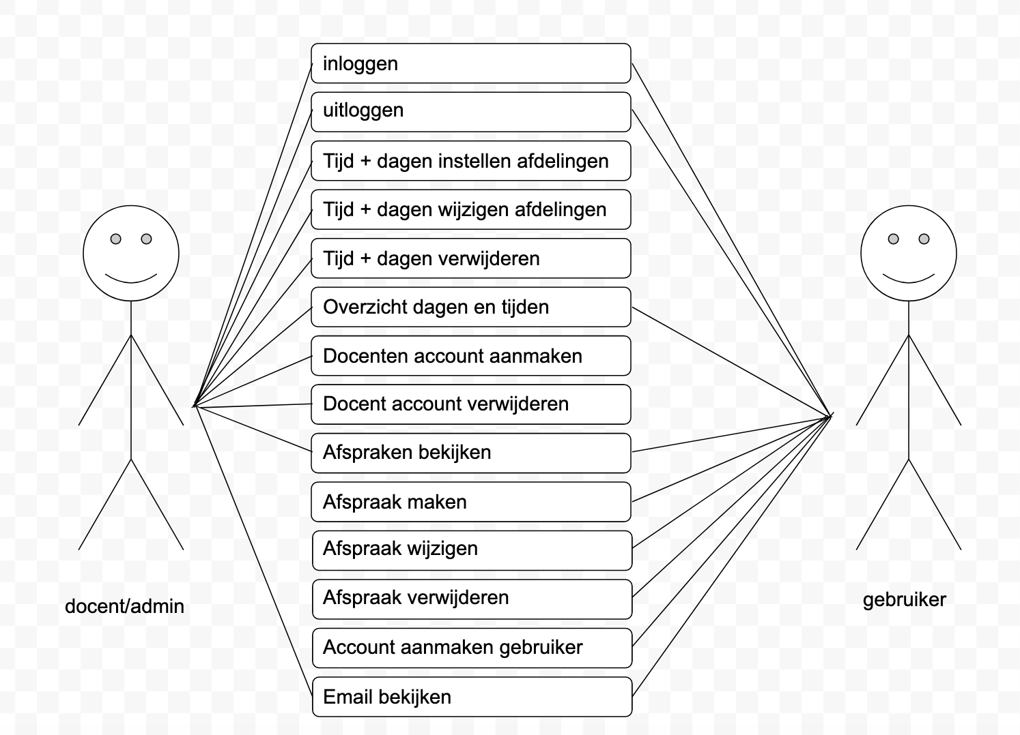

Usecase tabellen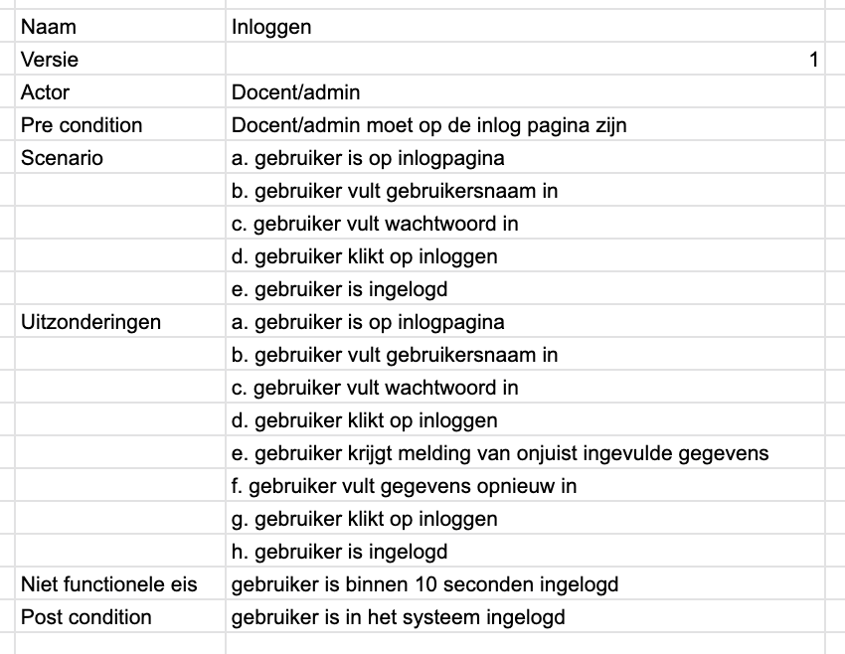

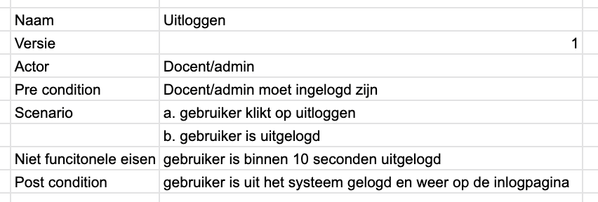

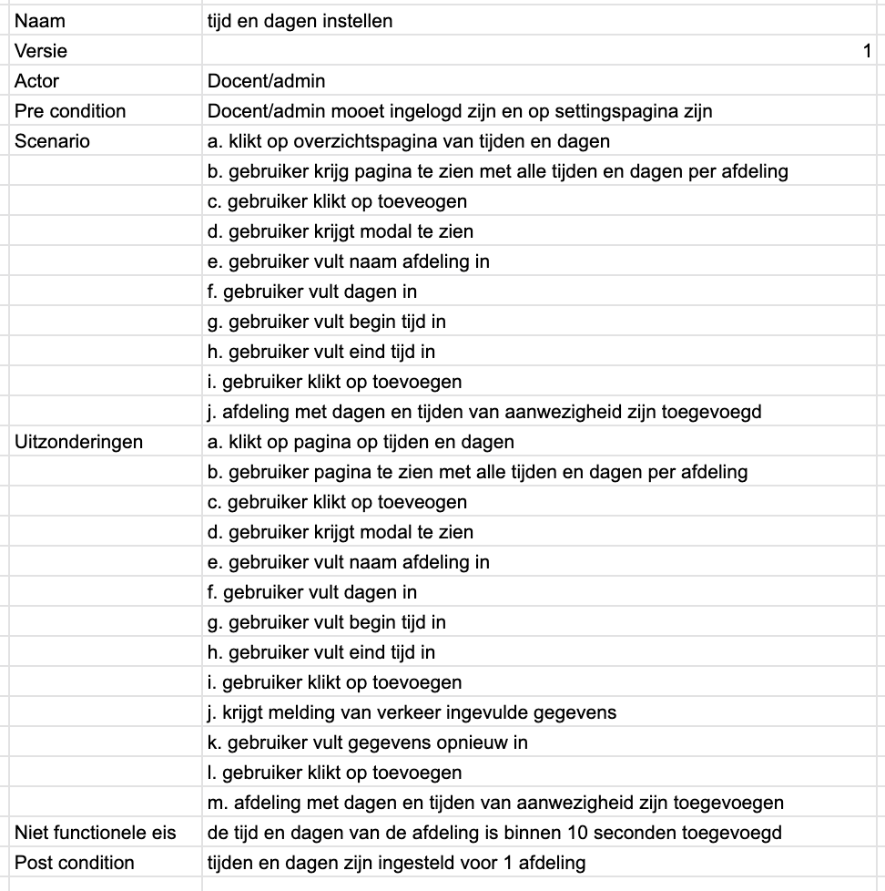

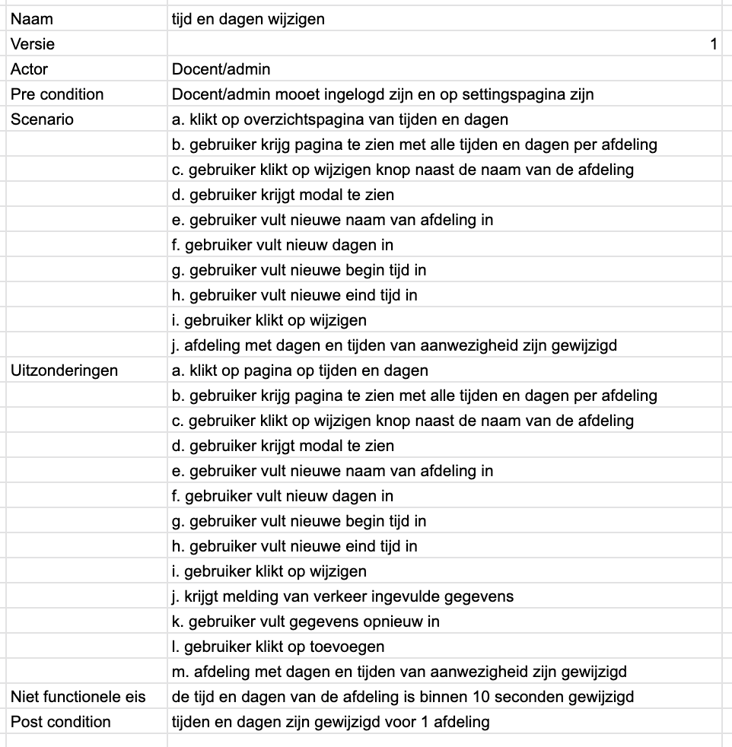

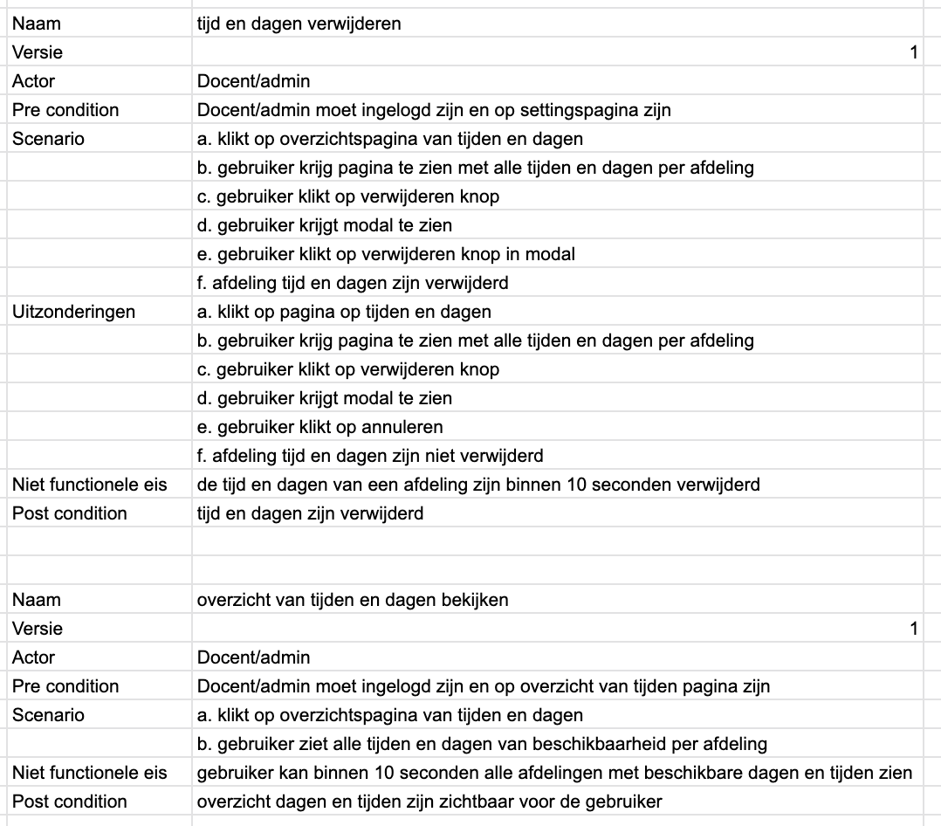

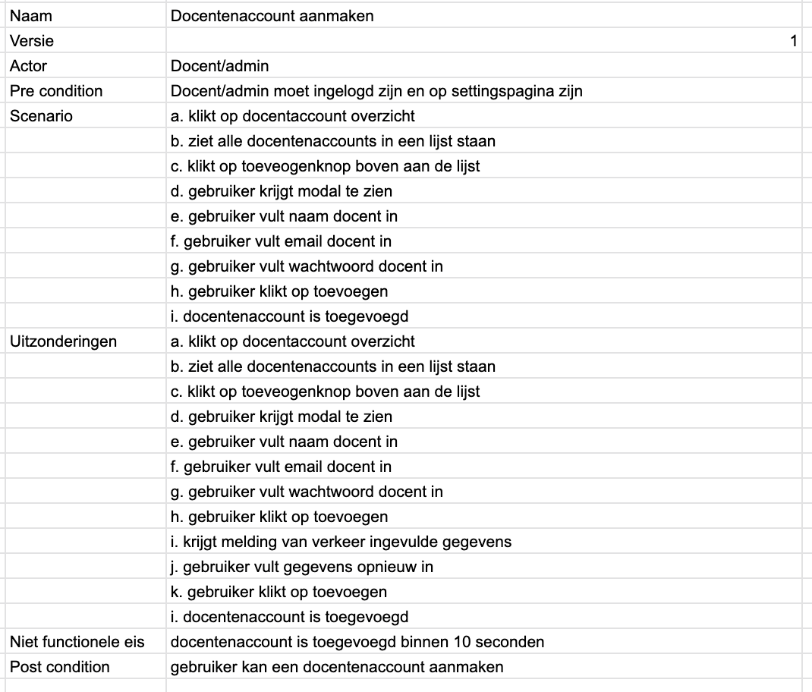

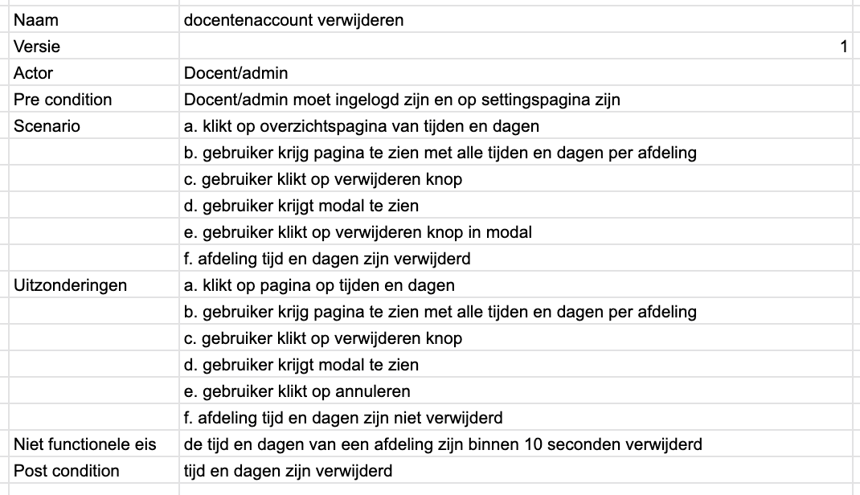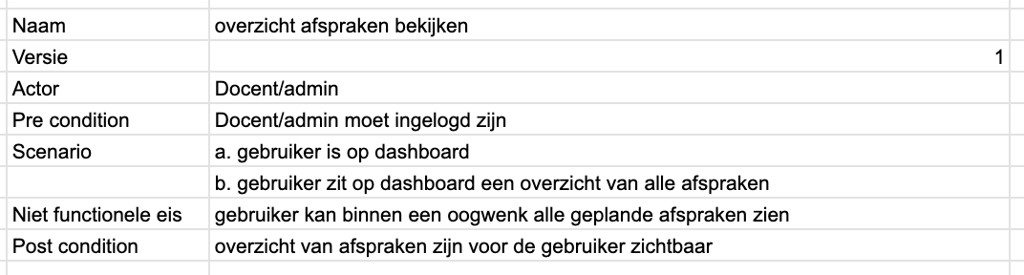

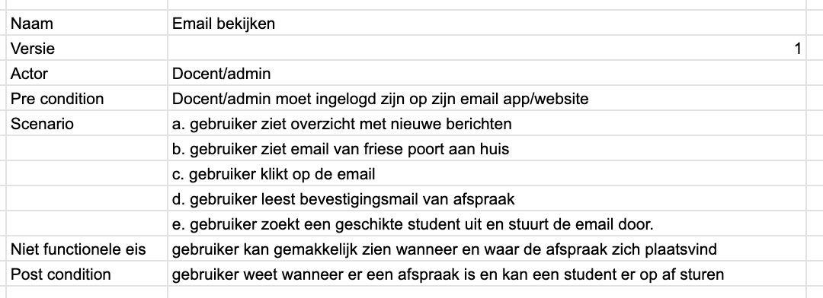

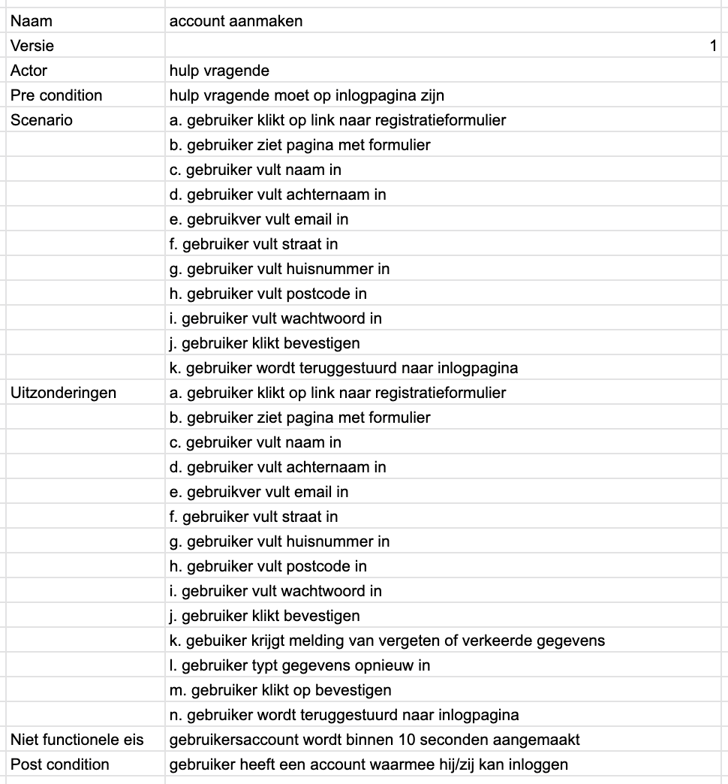

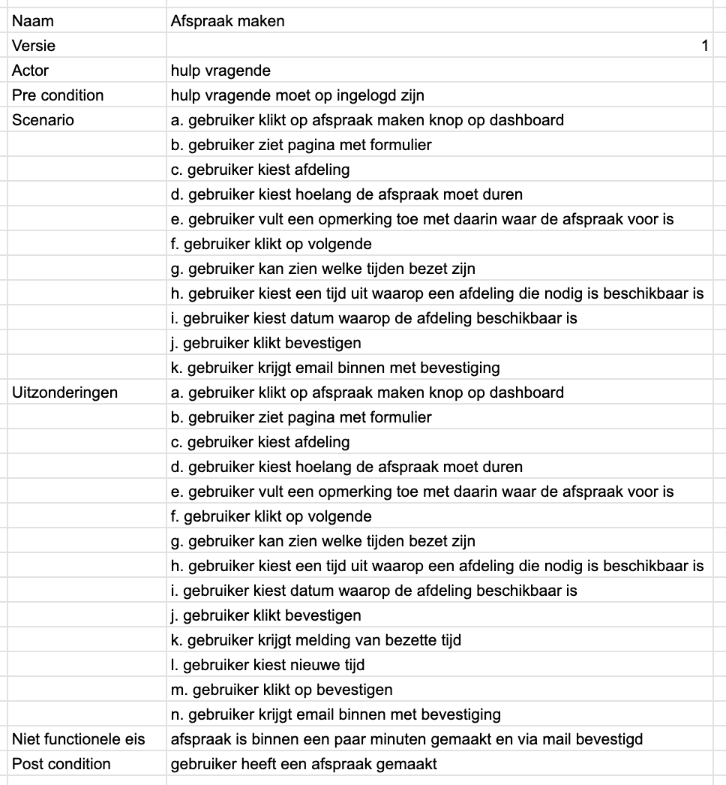

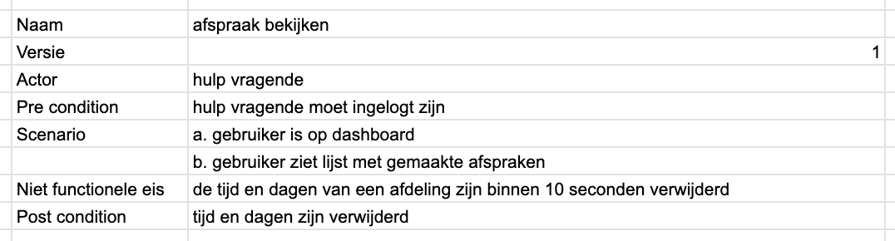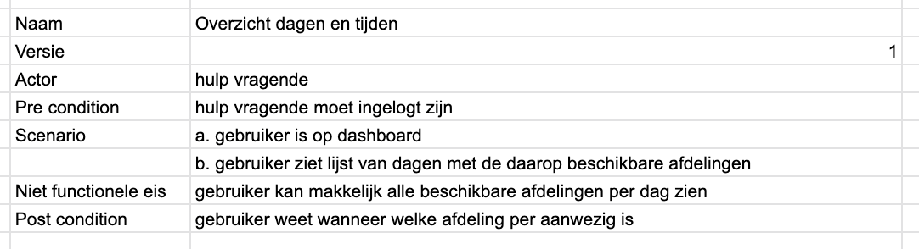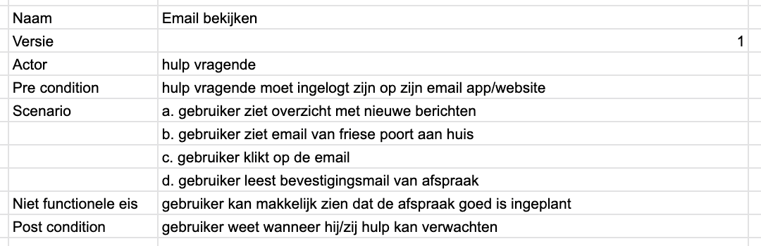

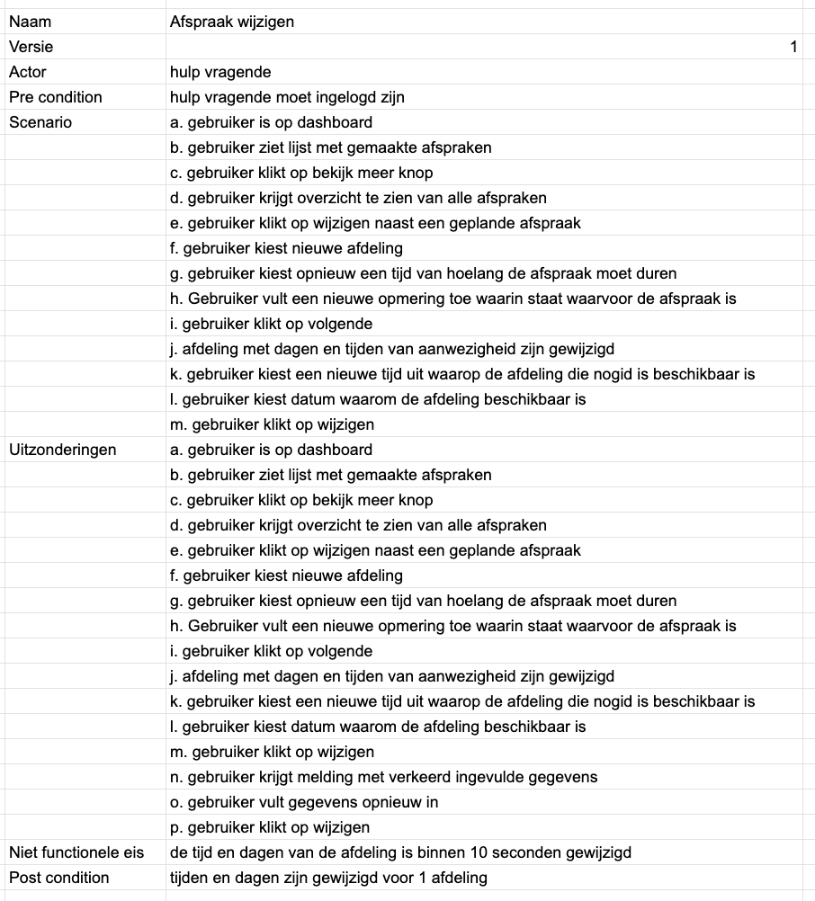

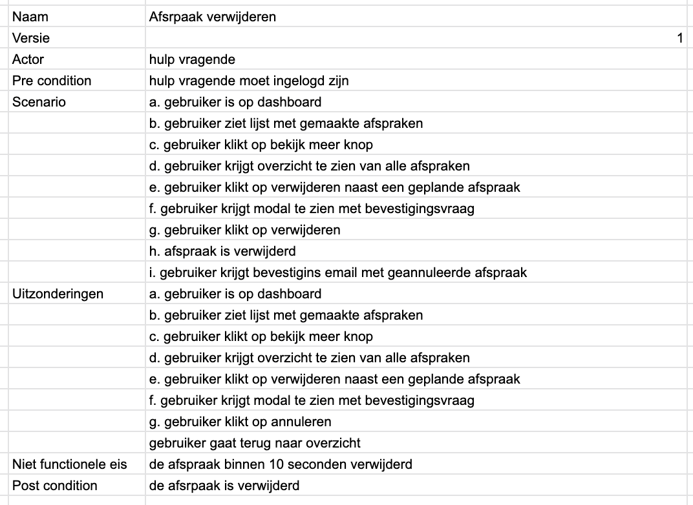

Schetsen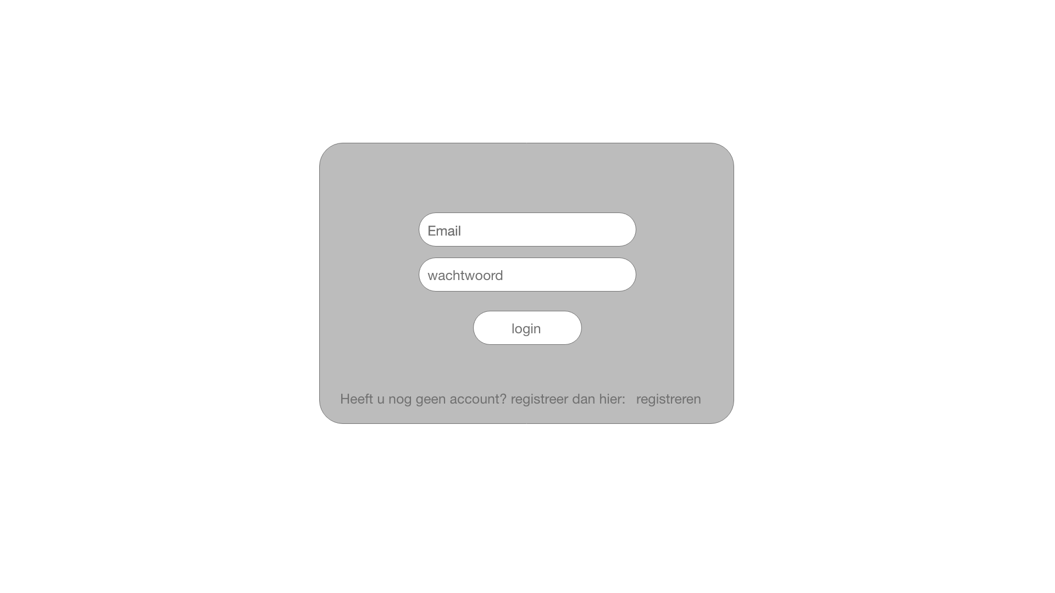

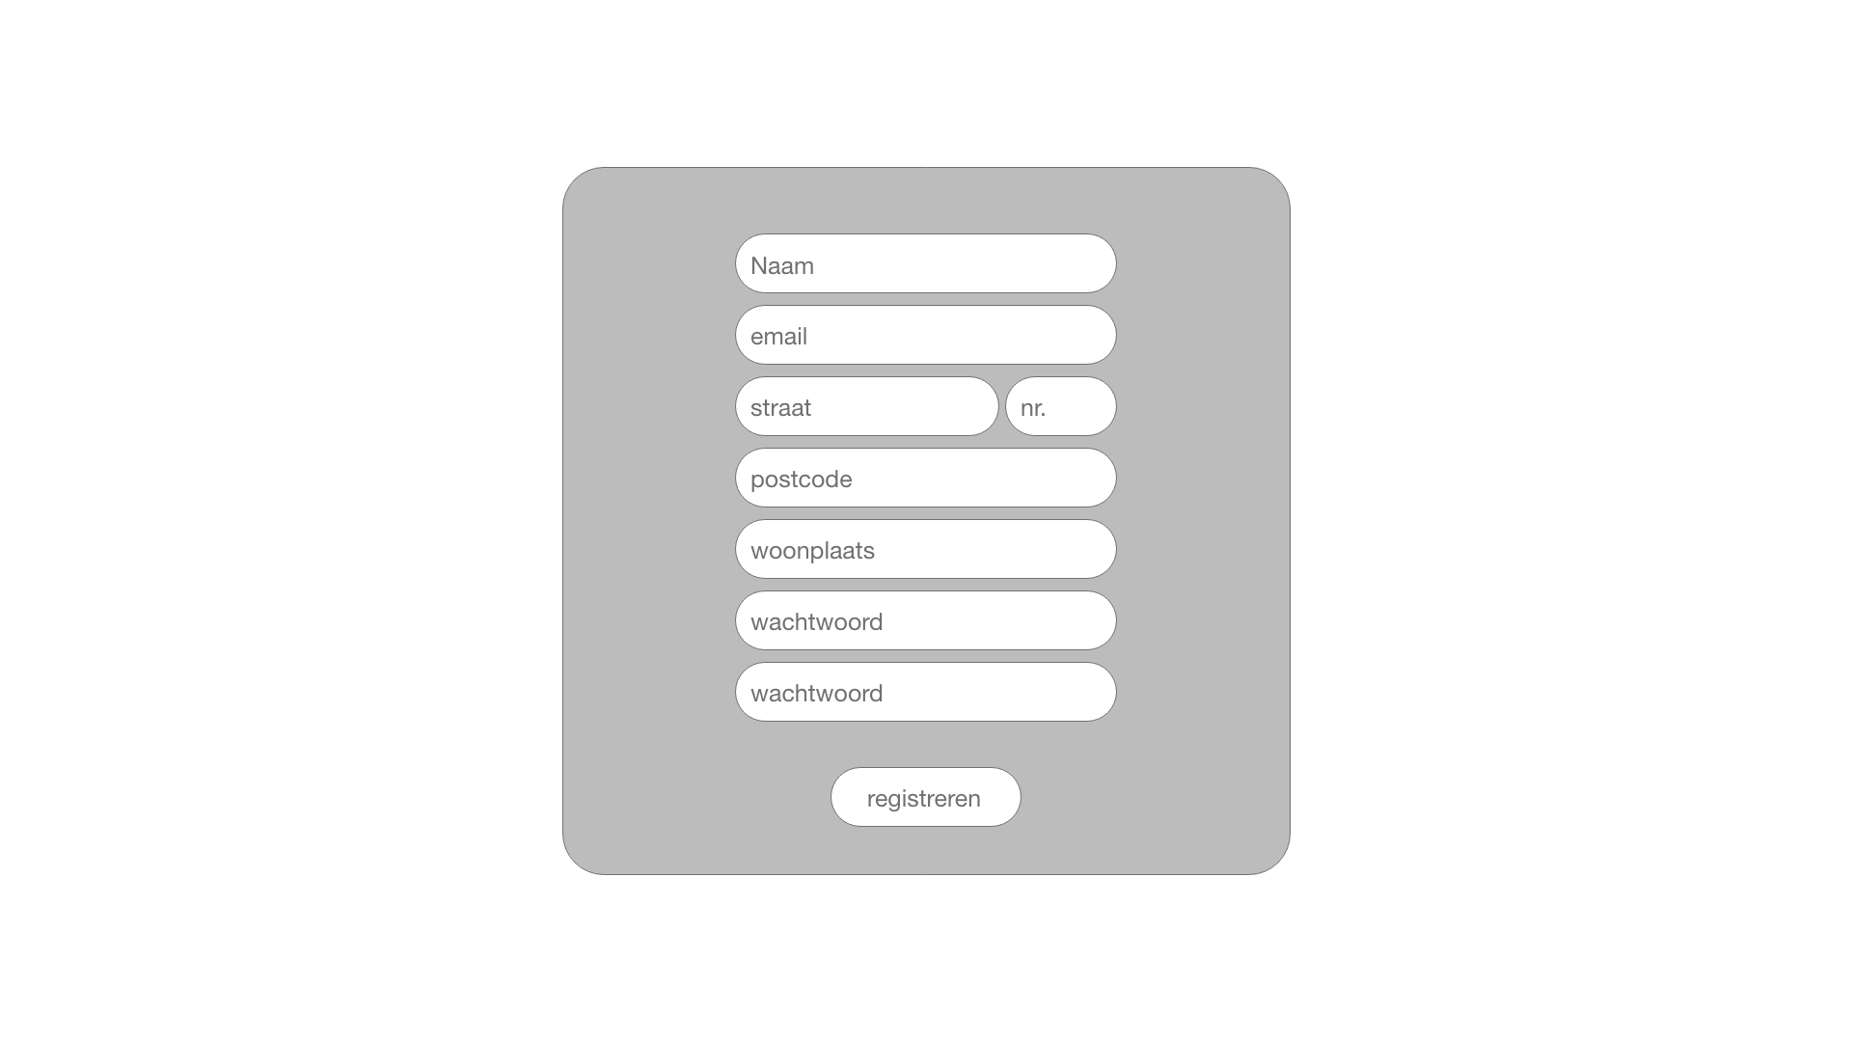

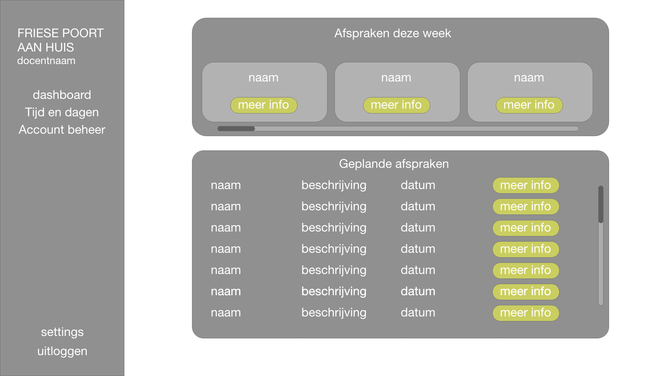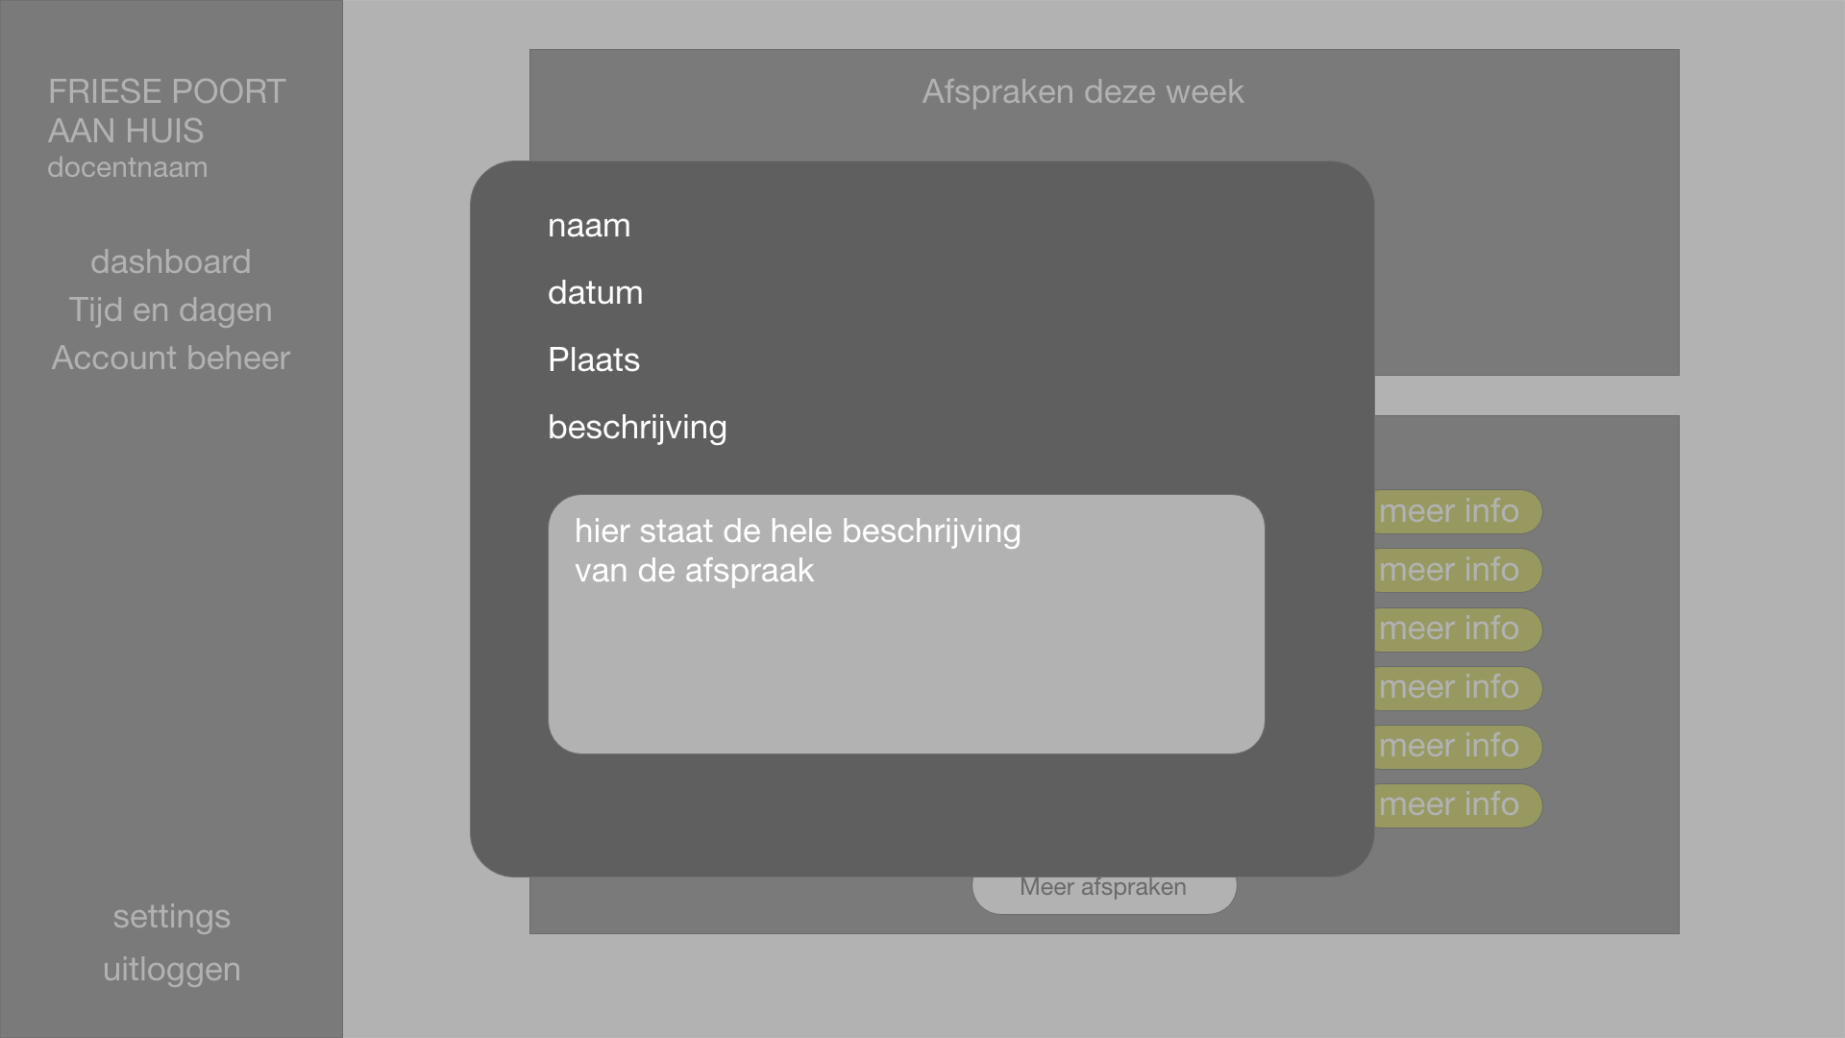

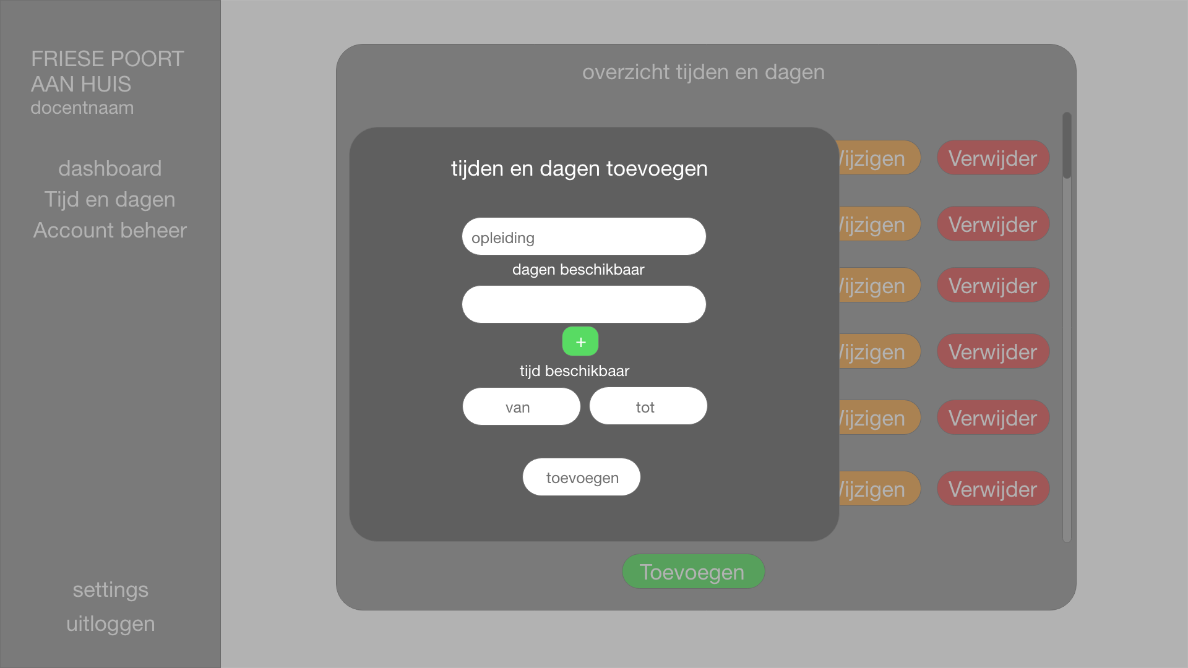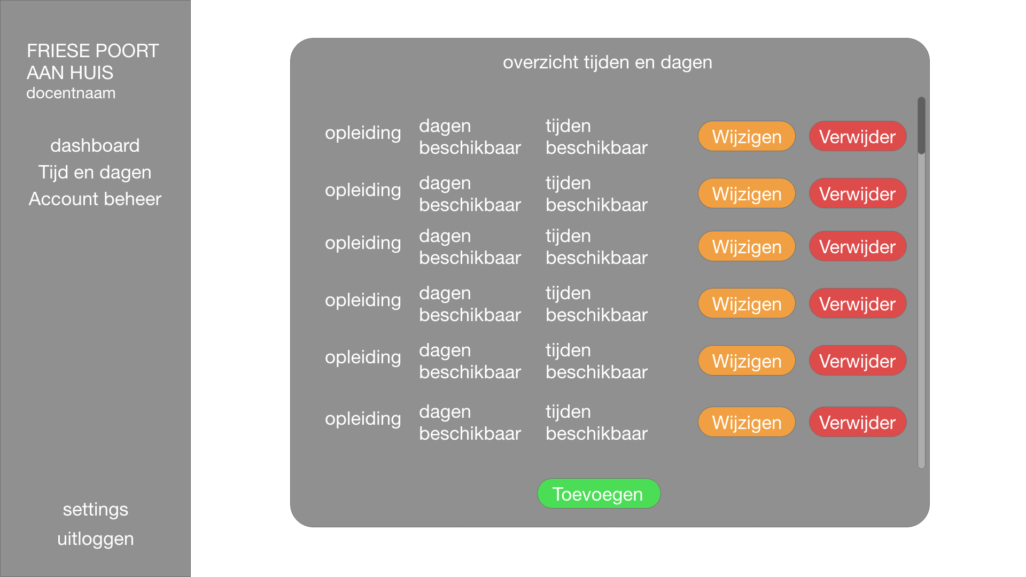

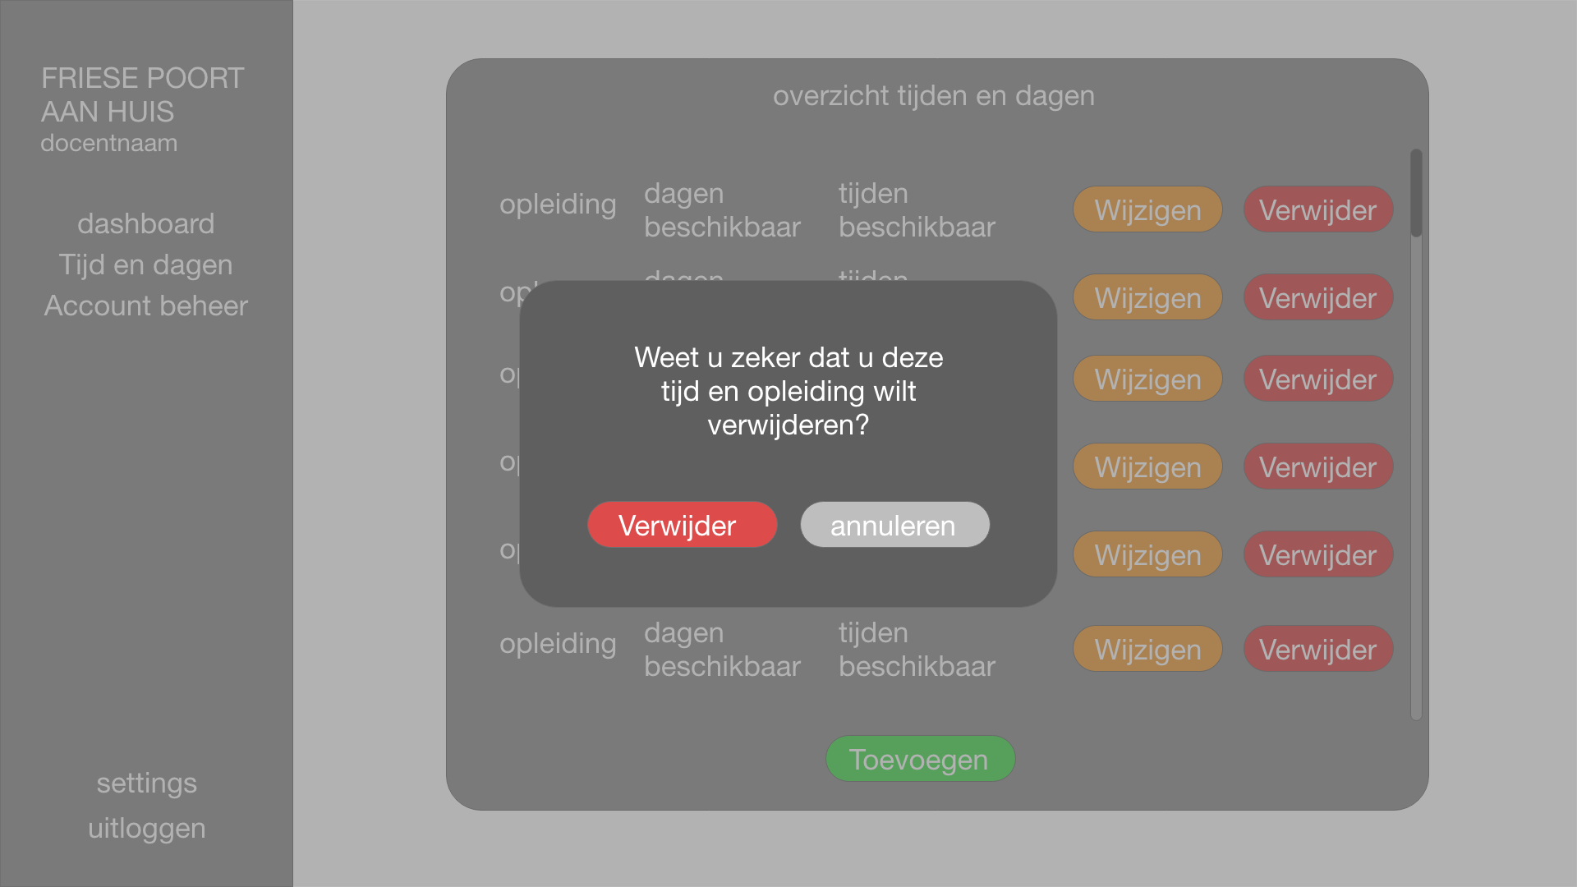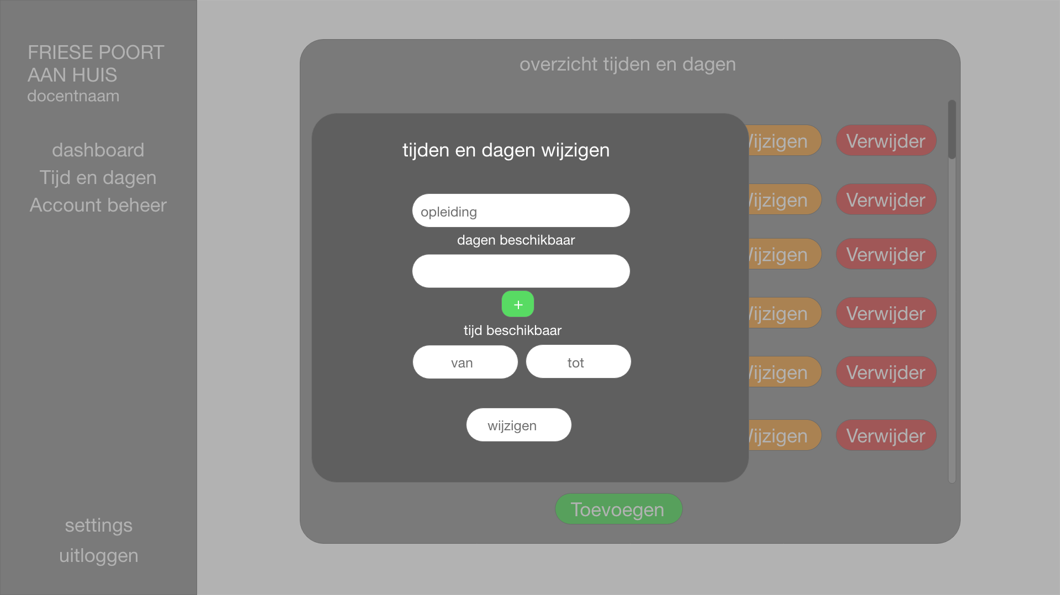

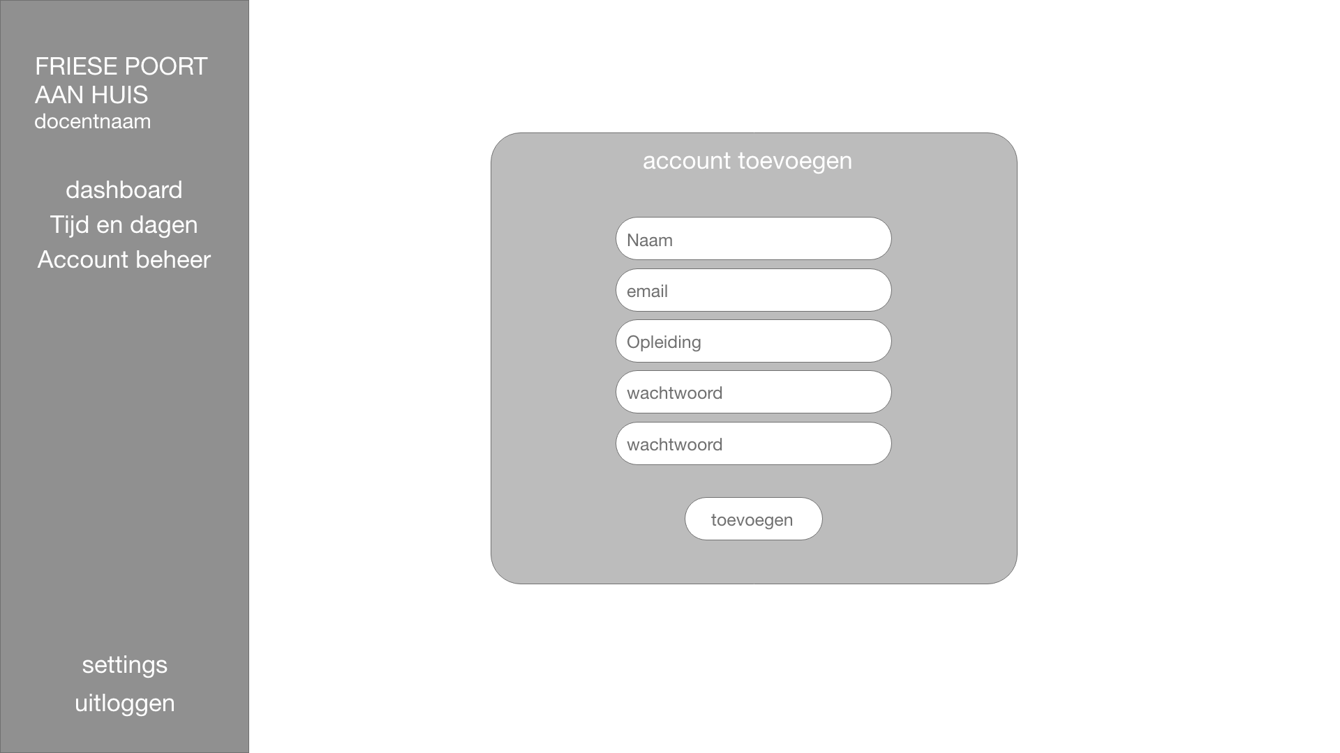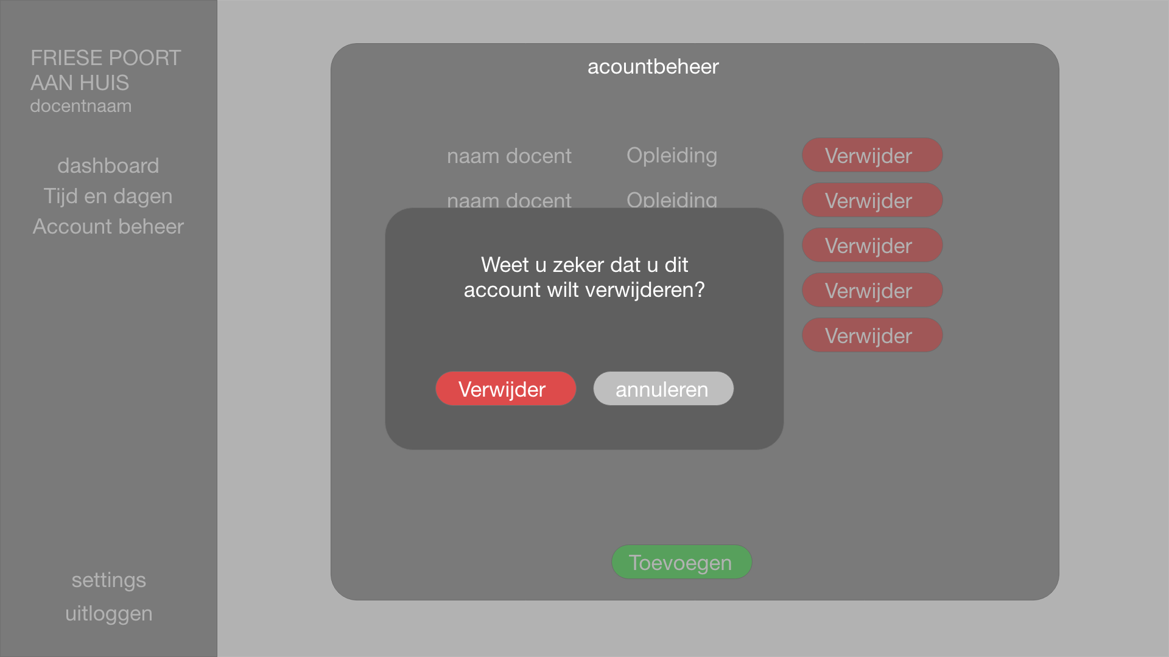

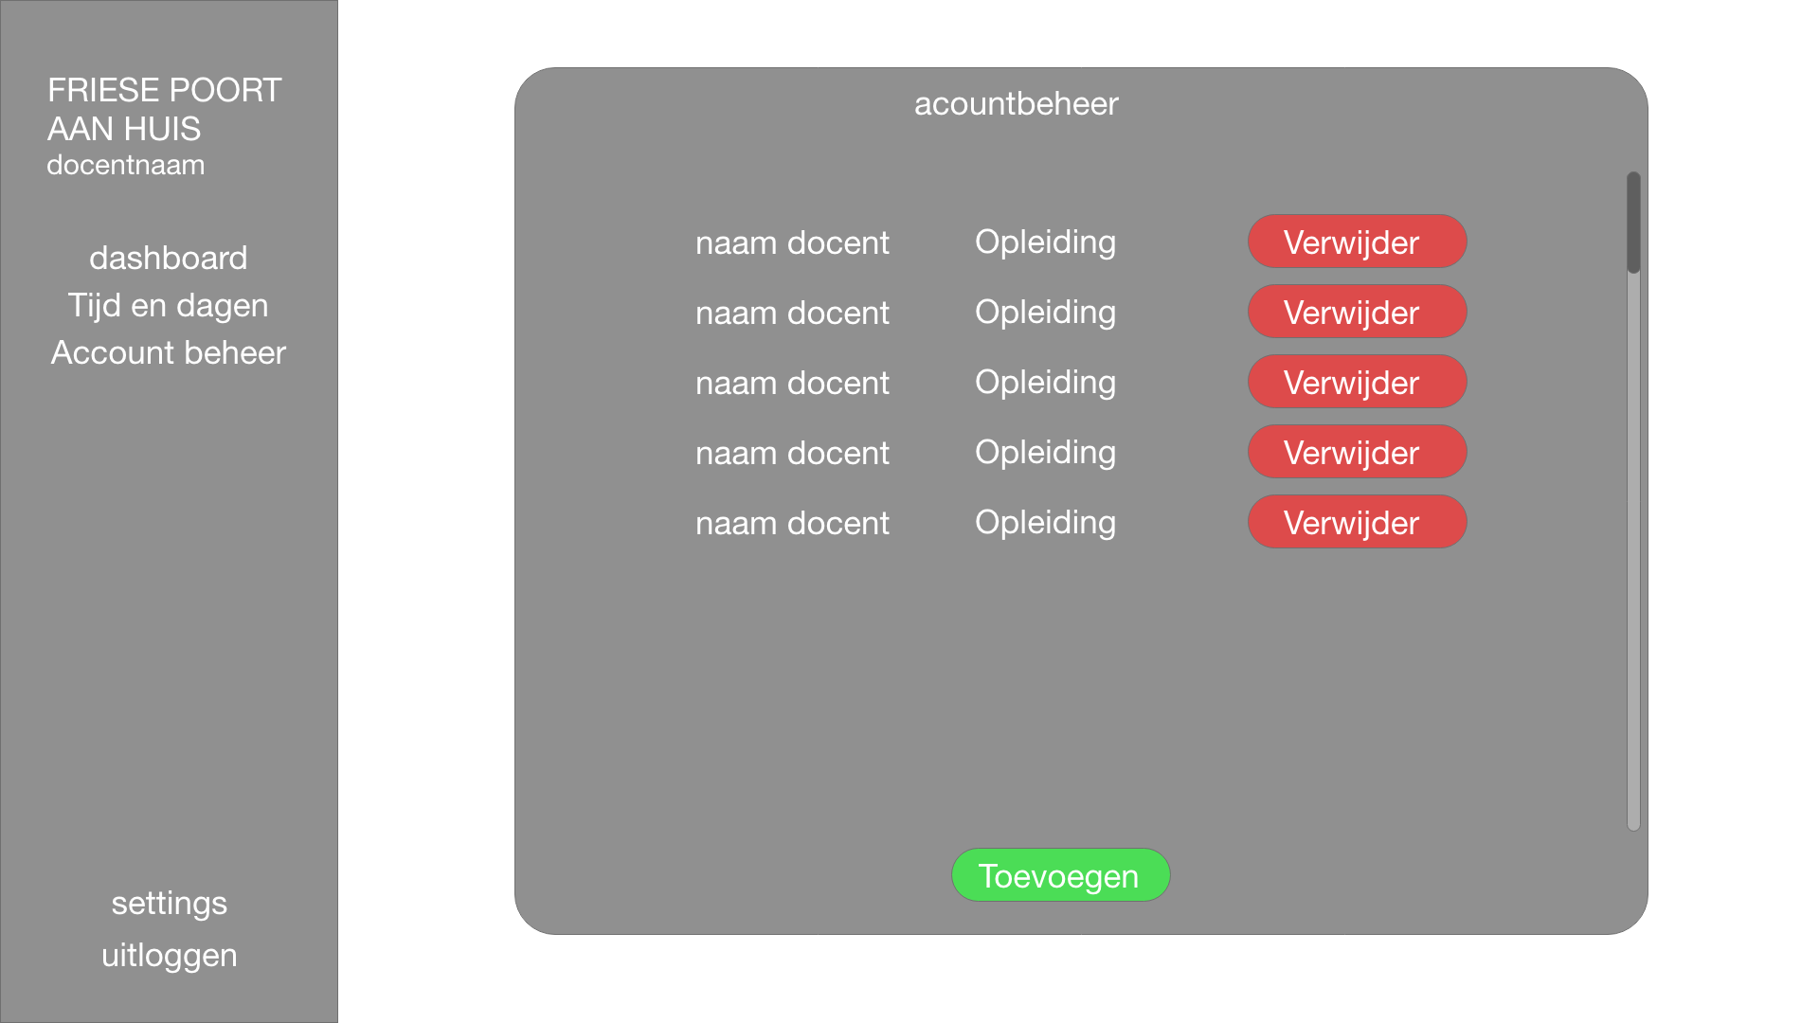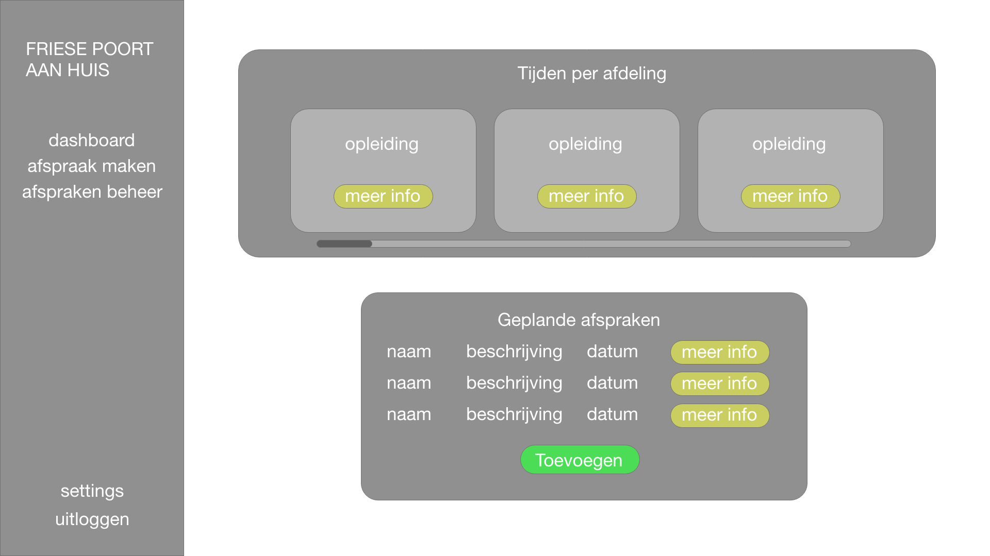

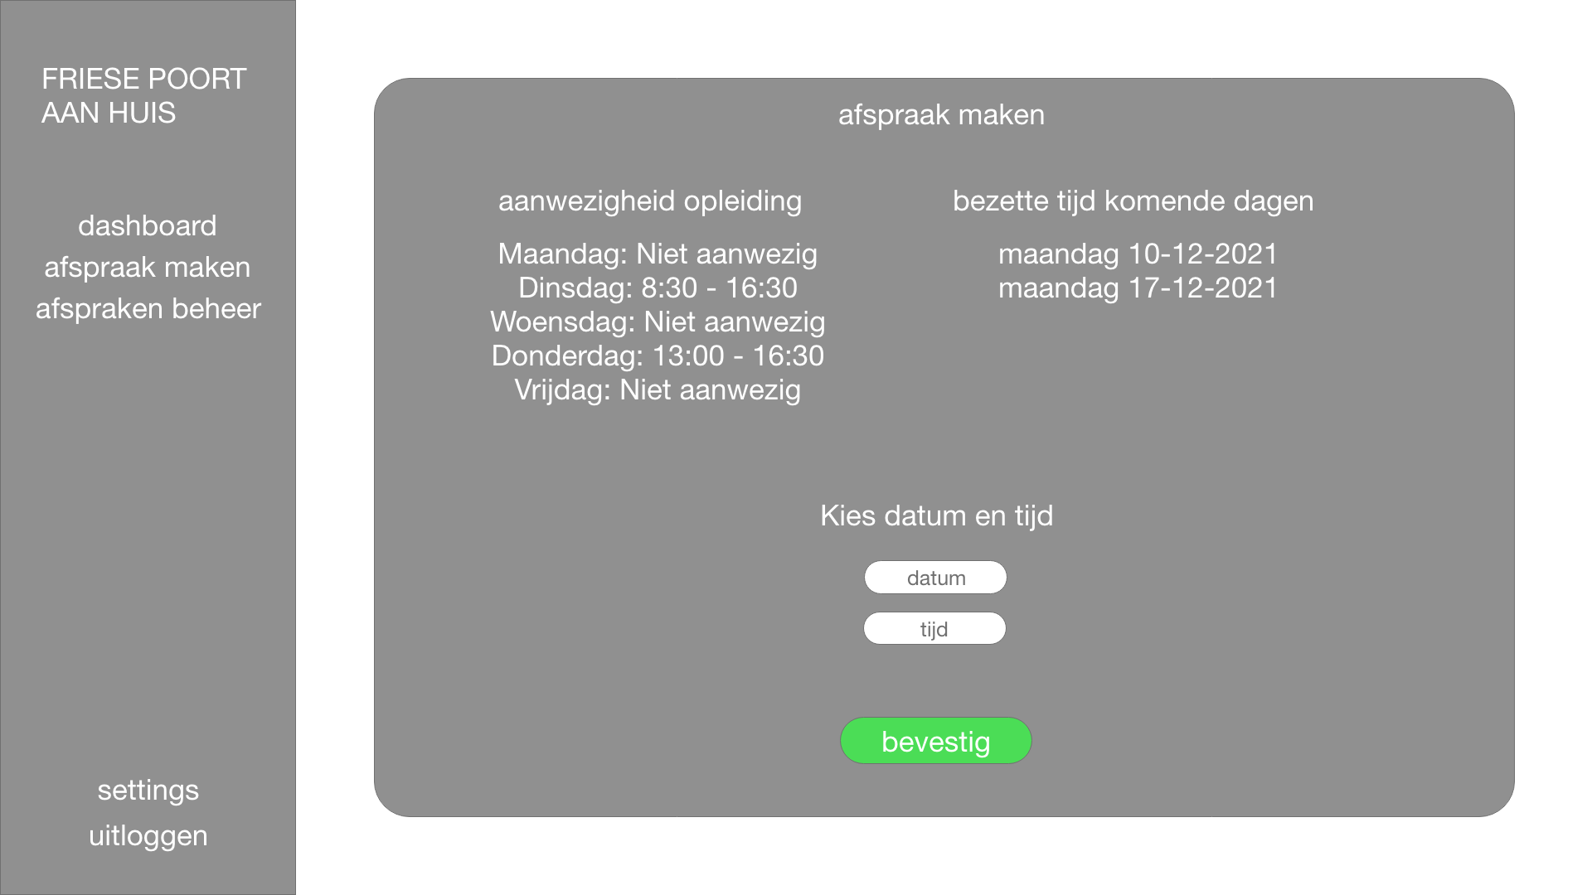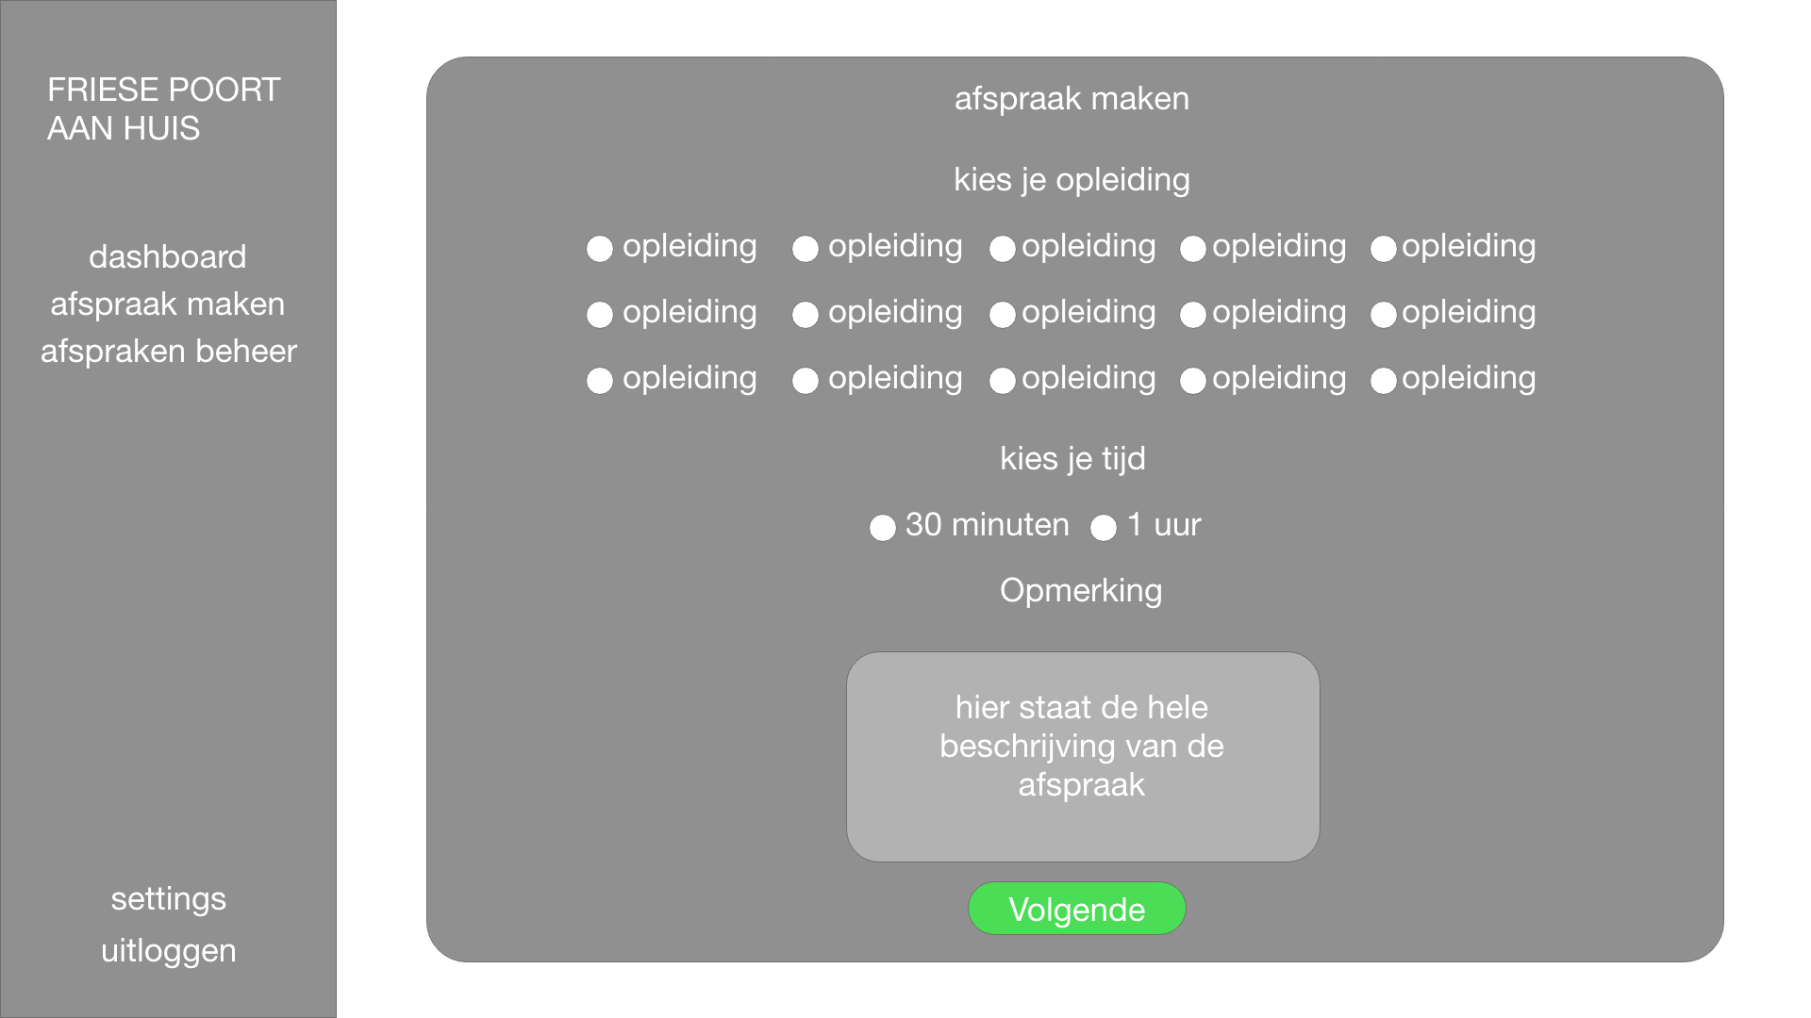

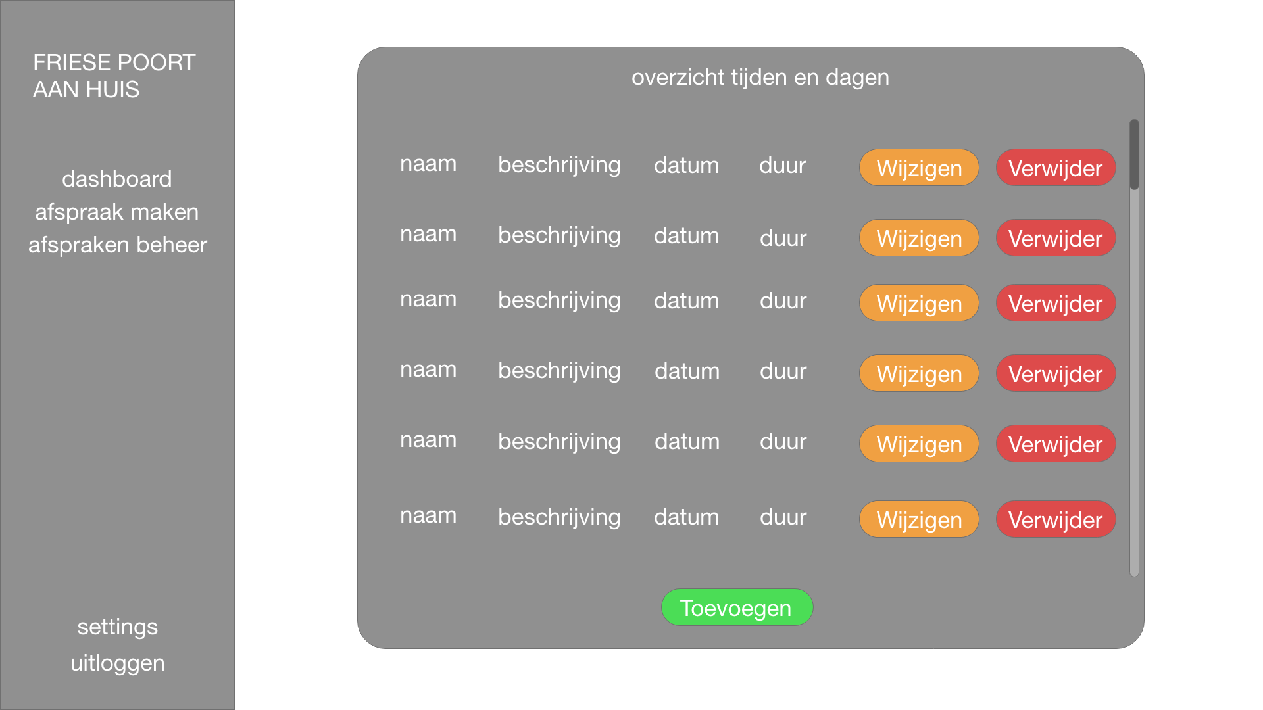

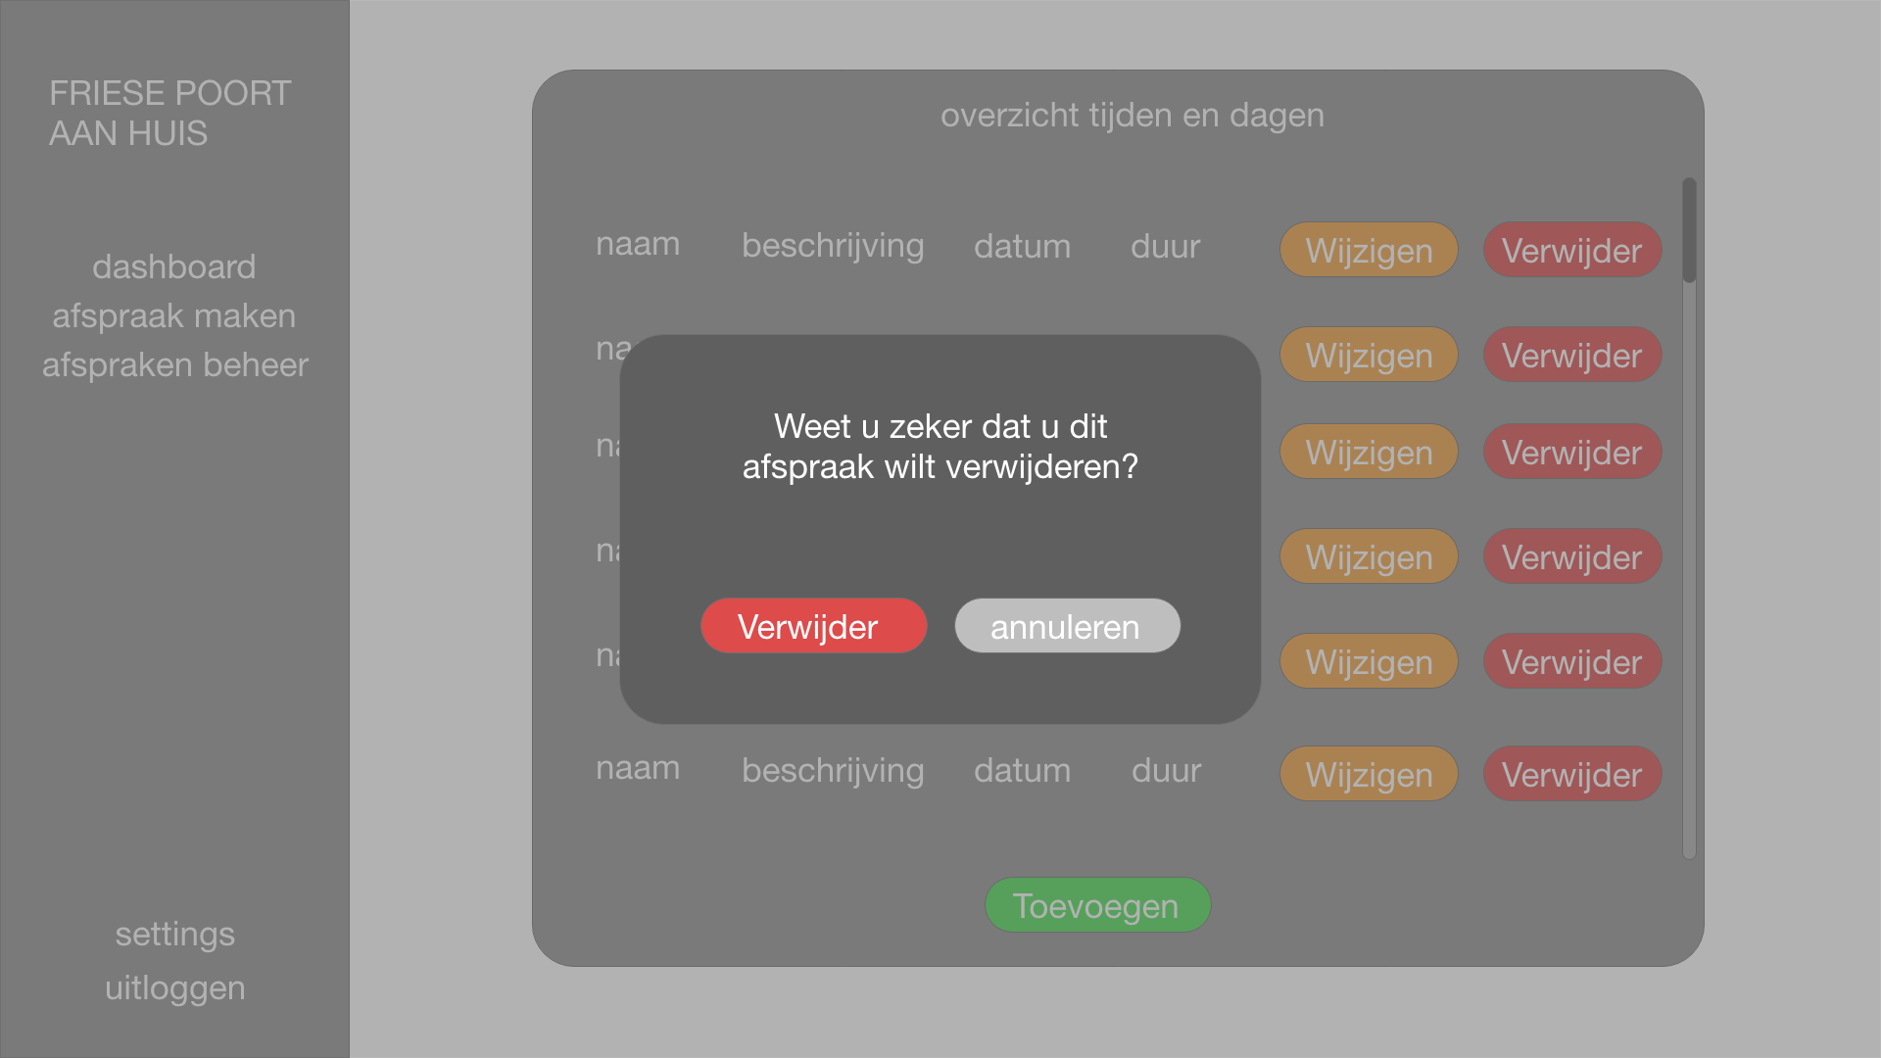

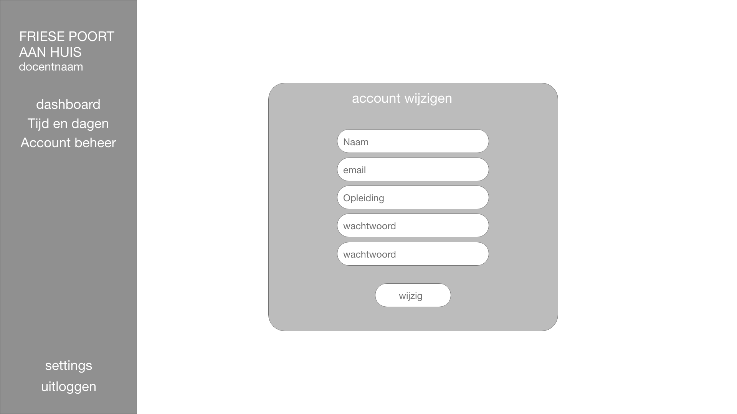

Consequenties

Tot nu toe zijn er geen cruciale veranderingen geweest waardoor het project on hold is of dat er aanpassingen moeten worden gemaakt.

Hieronder wel een aantal punten waardoor er veranderingen kunnen ontstaan.

Bedrijfsconsequenties

Er zijn geen punten die te pas komen voor het team en de werkzaamheden. Dit komt doordat ik het project alleen maak.

Technische consequenties

Alle punten die invloed kunnen hebben op de technische kant van het project. Hierbij gaat het om de punten van apparatuur, programma’s en het internet.

* laptop/computer houd op met werken: nieuwe laptop/pc aanschaffen of het probleem op te lossen. eventueel een laptop lenen.
* Oplader laptop houd ermee op: nieuwe oplader aanschaffen
* Internet verbinding is slecht: check de router of op telefoon via 4g kijken of er een storing is. In andere gevalle nee provider bellen.
* Fout in code: pagina werkt niet meer of telkens foutmeldingen, fouten op gaan lossen.
* Ontwikkelomgeving heeft een probleem: vertraging in het project. Wachten tot het probleem verholpen is of een oplossing zoeken zodat je wel door kan werken.
* Webhostingprobleem: webhosting aanspreken of nieuwe webhosting zoeken

## Kosten

Voor dit project zijn er 2 kostenposten. De webhosting en het uurtarief. De webhosting is uitgerekend voor 1 jaar. Het uurtarief is gerekend voor een totaal aantal uren van 150 uren.

| Kostenpost | Kosten | Totaal |
| --- | --- | --- |
| Webhosting | 6 euro per maand | 72 euro |
| uurtarief | 20 euro per uur | 3000 euro |
| totaal bedrag |  | 3072 euro |

## Planning

| Fase | Opdracht | Actoren | Week 1 | Week 2 | Week 3 | Week 4 | Week 5 | week 6 |
| --- | --- | --- | --- | --- | --- | --- | --- | --- |
| **1** | Projectplan | Quelly |  |  |  |  |  |  |
| **2** | Functioneel ontwerp | Quelly |  |  |  |  |  |  |
| **3** | Technisch ontwerp | Quelly |  |  |  |  |  |  |
| **4** | Github aanmaken | Quelly |  |  |  |  |  |  |
| **5** | Trello aanmaken | Quelly |  |  |  |  |  |  |
| **6** | Klantgesprek | Quelly |  |  |  |  |  |  |
| **7** | Definitieve schetsen | Quelly |  |  |  |  |  |  |
| **8** | inlogpagina | Quelly |  |  |  |  |  |  |
| **9** | registratie pagina | Quelly |  |  |  |  |  |  |
| **10** | admin dashboard | Quelly |  |  |  |  |  |  |
| **11** | testplan | Quelly |  |  |  |  |  |  |
| **12** | test scenarios | Quelly |  |  |  |  |  |  |
| **13** | tijd/dagen instellen per afdeling | Quelly |  |  |  |  |  |  |
| **14** | tijd/dag wijzigen per afdeling | Quelly |  |  |  |  |  |  |
| **15** | tijd/dag verwijderen per afdeling | Quelly |  |  |  |  |  |  |
| **16** | overzicht tijd/dag per afdeling | Quelly |  |  |  |  |  |  |
| **17** | email verzenden |  |  |  |  |  |  |  |
| **18** | afspraak inplannen pagina |  |  |  |  |  |  |  |
| **19** | afspraak wijzigen |  |  |  |  |  |  |  |
| **20** | overzicht ingeplande afspraken |  |  |  |  |  |  |  |
| **21** | afspraak verwijderen |  |  |  |  |  |  |  |
| **22** | Data dictionary | Quelly |  |  |  |  |  |  |
| **23** | gebruikerstest | Quelly |  |  |  |  |  |  |
| **24** | test rapport | Quelly |  |  |  |  |  |  |
| **25** | presentatie | Quelly |  |  |  |  |  |  |
| **26** | acceptatie test | Quelly |  |  |  |  |  |  |
| **27** | evaluatie rapport | Quelly |  |  |  |  |  |  |